Приложение №1

Отчет о мероприятиях в рамках Месячника Дня пенсионера,
проведенных в ГАУ «Новоуральский КЦСОН» с 25 августа по 01 сентября 2019 года

№  строки | Наименование мероприятия | Место проведения мероприятия с указанием точного адреса площадки | Дата и  время проведения | Краткое описание мероприятия с указанием количества граждан, посетивших мероприятие | Примечания
1.Установочно - организационные мероприятия
 | Направлена информация администрации д/садов № 13 и № 6 о Декаде пенсионеров | ГАУ «Новоуральский КЦСОН»  г. Новоуральск,  ул. Гагарина 7а | 29.08.2019- 30.08.2019 | Благотворительная помощь в виде продуктов для клиентов Центра.
 | Участие в собрании актива ПОНП УЭХК | г.Новоуральск,  ул. Ленина, 13 | 27.08.2019  11.00 | На собрании присутствовало 5 человек. Достигнута договоренность об участии пенсионеров ПОНП УЭХК в конкурсах, проводимых МСП СО.
 | Проведено фотографирование работ декоративно - прикладного творчества | г.Новоуральск,  ул. Мичурина, 20 | 26.08.2019  11.00 | Для участия в отборочном туре конкурса МСП СО, сфотографировано 30 работ
 | Отбор работ клиентов ГАУ «Новоуральский КЦСОН» в выставке, посвященной Декаде пенсионеров в ДИВСе | ГАУ «Новоуральский КЦСОН»  г. Новоуральск,  ул. Гагарина 7а | 23.08.2019 | Проведен 1 тур конкурса работ декоративно – прикладного творчества. Выбрано 4 работы для участия во 2 туре в Горнозаводском округе. По результатам 2 тура в выставке приняли участие работы 3 клиентов ГАУ «Новоуральский КЦСОН»
 | 2. Организационно – массовые мероприятия
 | Участие в выставке работ декоративно – прикладного творчества в ДИВСе (дворец игровых видов спорта) | г.Екатеринбург, ул.Олимпийская набережная,3 | 25августа | Приняли участие 3 работы декоративно – прикладного творчества | Информация с фото размещена на сайте Центра
 | Занятие с психологом в рамках направления ШПВ «Активное долголетие» | ГАУ «Новоуральский КЦСОН», ул. Гагарина ,7а, каб.304 | 27августа 11.00-12.00 | Обучение нервно-мышечной релаксации  Присутствовало 3 человека
 | ШПВ «Краеведение» | ГАУ «Новоуральский КЦСОН», ул. Гагарина ,7а, каб.301 | 28августа 11.00-12.00 | Виртуальная экскурсия по реке Пышма.  Присутствовало 6 чел.
 | Занятие с психологом в рамках направления ШПВ «Активное долголетие» | ГАУ «Новоуральский КЦСОН», ул. Гагарина ,7а, каб.304 | 28августа 11.00-12.00 | Обучение нервно-мышечной релаксации  Присутствовало 2 чел.
 | Клуб «Гармония» | ГАУ «Новоуральский КЦСОН», Отделение общего типа, ул. Крупской,8 | 29 августа  11.00-12.00 | Индивидуальные консультации, беседы. Артерапия  Присутствовало 3 чел. | Информация с фото размещена на сайте Центра
 | Занятие с психологом в рамках направления ШПВ «Активное долголетие» | ГАУ «Новоуральский КЦСОН», ул. Гагарина ,7а, каб.304 | 30августа 11.00-12.00 | Интегрированное занятие. Изготовление подхвата для штор  Присутствовало 6 чел.
 | ШПВ «Творческая и прикладная деятельность» | ГАУ «Новоуральский КЦСОН», ул. Гагарина ,7а,каб.301 | 30августа 11.00-12.00 | Интегрированное занятие. Изготовление подхвата для штор  Присутствовало 6 чел.
 | Поздравление юбиляров ветеранов Великой Отечественной войны | г. Новоуральск:  ул. Уральская, 14-6;  ул. Свердлова, 9-27;  ул. Ленина, 126-42;  ул. Парковый пр., 5-27 | - 26 августа  - 27 августа  - 29 августа  - 30 августа 11ч.00мин. | Персональные поздравления юбиляров от Президента РФ.  (4 человека)
 | Организация и проведение спортивных состязаний на базе Стрелкового тира | г.Новоуральск, ул.Ольховая, д.64 | 20 августа в 14.30 | Граждане приняли участие в спортивных состязаниях по дартсу, биллиарду, теннису, стрельбе из пневматической винтовки. По окончании мероприятия всем победителям были вручены дипломы и предложен чайный стол. Количество участников – 7 человек | Информация с фото размещена на сайте Центра
3.Организация предоставления мер социальной поддержки и социально-бытового обслуживания
 | Организация работы по направлению граждан пожилого возраста в социально-реабилитационные отделения учреждений социального обслуживания населения Свердловской области. | ГАУ «Новоуральский КЦСОН», ул.Гагарина,7а, каб. 308, 309 | с 26.08.2019 по 01.09.2019  08.30-17.30 | Помощь в подготовке документов для поступления в социально-реабилитационное отделение Услуга оказана 3 гражданам
 | Оказана помощь в сборе пакетов документов для признания граждан нуждающимися в социальном обслуживании |  | с 26.08.2019 по 01.09.2019 | Выявлено 2 пожилых человека, нуждающихся в социальном обслуживании. Специалист оказала помощь в сборе пакетов документов для направления в УСП по городу Новоуральску.
 | Информирование граждан ВВОВ о частичной компенсации за приобретение пользовательского оборудования | На дому у граждан | с 26.08.2019 по 01.09.2019 | Проинформировано на дому 14 пожилых граждан о предоставлении мер социальной поддержки в виде частичной компенсации за приобретение пользовательского оборудования
 | Выданы билеты на стрижки по льготным ценам | На дому | с 26.08.2019 по 01.09.2019 | Выдано 28 билетов на стрижки в парикмахерской «Виктория» (ул.Комсомольская, 10) по льготным ценам
4. Разъяснительно-консультационная работа с населением
 | Личные приёмы граждан руководителями Центра. | ГАУ «Новоуральский КЦСОН», ул. Гагарина ,7а, каб.401 | с 26.08.2019 по 01.09.2019  08.30-17.30 | Консультации по личным вопросам. Консультация предоставлена 5 человекам
 | Организация работы по направлению граждан пожилого возраста в социально-реабилитационные отделения учреждений социального обслуживания населения Свердловской области. | ГАУ «Новоуральский КЦСОН», ул.Гагарина,7а, каб. 308, 309 | с 25.08.2019 по 01.09.2019  08.30-17.30 | Консультирование по направлению граждан пожилого возраста в социально - реабилитационное отделение Услуга оказана 19 гражданам | Фото прилагается
 | Прием населения в районах города и населенных пунктов | С выходом на дом граждан | с 25.08.2019 по 01.09.2019  08.30-17.30 | Граждане пожилого возраста лично обращаются за консультацией к специалисту по социальной работе по району проживания. По каждому интересующему вопросу была предоставлена исчерпывающая информация. За отчетный период обратилось на прием 8 граждан пожилого возраста и инвалидов.
 | Консультирование пожилых граждан по вопросам, связанным с правом граждан на социальное обслуживание в учреждениях социального обслуживания | С выходом на дом граждан | с 25.08.2019 по 01.09.2019  08.30-17.30 | Специалисты предоставили гражданам пожилого возраста консультации об услугах предоставляемых ГАУ «Новоуральский КЦСОН» Консультации получили 16 человек.
 | Информирование пожилых граждан с группой инвалидности о разработанном перечне мероприятий ИПРА | С выходом на дом граждан | с 25.08.2019 по 01.09.2019  08.30-17.30 | Специалисты предоставили гражданам пожилого возраста с группой инвалидности о порядке оформления ИППСУ и получение услуг в ГАУ «Новоуральский КЦСОН» в соответствии с перечнем мероприятий ИПРА. Консультации получили 5 человек
5. Освещение в СМИ
 | Размещение информации на официальном сайте на главной странице логотип «День пенсионера» | ГАУ «Новоуральский КЦСОН»,  ул. Гагарина,7а, каб.412 | с 25.08.2019 по 01.09.2019  08.30-17.30 | Размещение телефонов «Горячей линии», плана-графика мероприятий, проводимых в рамках празднования Дня пенсионера анонсы и др.  www.nkcson.ru

2. По обращениям граждан на телефон «горячей линии»
(с 25 августа по 01 сентября 2019 года)

№  строки | Темы обращений на телефон «горячей линии» | Количество  звонков | %  от общего  количества звонков
 | По плану мероприятий: концерты, семинары, фестивали, конкурсы, выставки | -
 | Консультации по вопросам предоставления мер социальной поддержки | 22 | 92%
 | О предоставлении услуг учреждениями социального обслуживания | 1 | 4%
 | О предоставлении медицинских услуг | -
 | О предоставлении льготного торгового и бытового обслуживания | -
 | Консультации по иным вопросам (указать основную тематику) | 1 | 4%
 | Просьбы, пожелания в адрес организаторов (указать суть обращений) | -
 | Звонки по иным вопросам (ТЖС) | -
 | Итого звонков: | 24 | 100%

Директор Л.Г. Еремина

Сканы образов мероприятий в рамках Месячника Дня пенсионера, проведенных в ГАУ «Новоуральский КЦСОН» с 25 августа по 01 сентября 2019 года.
- Консультация специалиста по социальной работе 3.Спортивное состязание на базе Стрелкового тира
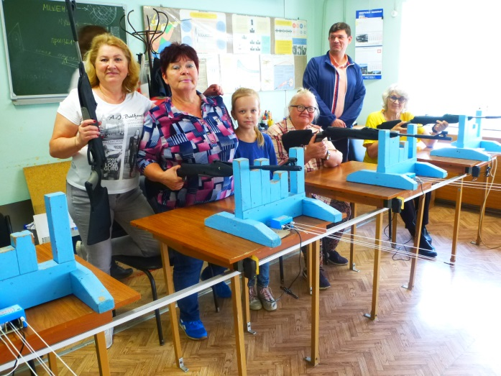
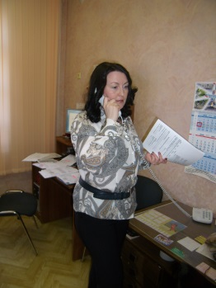

- Клуб «Гармония» . Артерапия . 4.Участие в выставке работ декаротивно-прикладного творчества
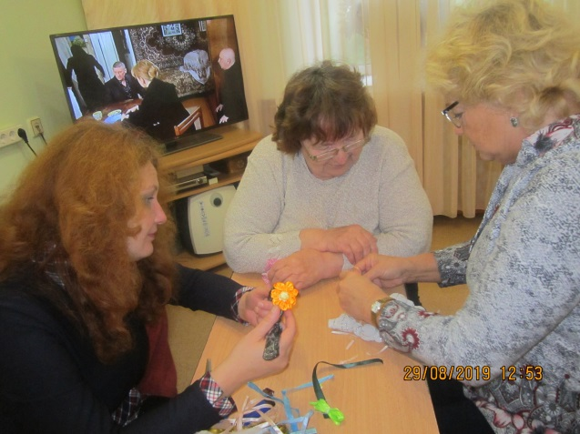

С.Ю.Клементьева
4-81-09

